Xeye 八臂迷宫视频分析系统
这不仅仅是一套八臂迷宫实验软件，是一套动物行为实验平台的集成软件
用眼睛探索未知世界 用Xeye研究动物行为
一、系统介绍
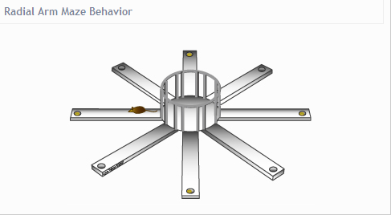
八臂迷宫用来检测药物或大脑受损状态下学习和记忆方面的表现，它由八个完全相同的臂组成，这些臂从一个中央平台放射出来，所以又被称为放射迷宫每个臂尽头有食物提供装置，根据分析动物取食的策略即进入每臂的次数、时间、正确次数、错误次数、路线等参数可以反映出实验动物的空间记忆能力。相对而言，八臂迷宫操作简便、可行，而且能区分短期的工作记忆和长期的参考记忆，现已被广泛用于学习记忆功能评价。

二、软件平台特性
- 可随心设计的平台区域图形，开展各种行为学迷宫类实验，如：
  - Morris水迷宫、高架十字迷宫、T迷宫、Y迷宫、Zero迷宫、八臂迷宫
  - 条件性位置偏爱（cpp）、开场实验、黑白箱实验、自发活动
  - 社会交互行为、新物体识别
  - Barnes迷宫、孔洞实验、洞板实验
- Xeye为用户提供了两种跟踪算法：灰度法和背景减法。稳定可靠的头、中、尾三点跟踪算法，甚至可以可识别果蝇幼虫等微小生物
- 独创的事件统计和分析功能，实验结果一目了然
- 可视化的实验数据管理功能，安全便捷
- 强大的综合报表功能，并支持一键导出
- 灵活的实验启动和结束方式，提高实验效率
- 内置方便快捷的手动事件记录器，记录动物各种行为特征，如：站立、理毛、进食、排泄等
- 自定义实验动物的属性模板 ，实验参数更丰富全面，如体重，性别，组别，药物等
- 软件扩展齐全，最高支持16通道的实验分析
- 支持外接控制器，控制器可以兼容国外知名行为学厂家仪器,技术国内领先

三、硬件装置特性
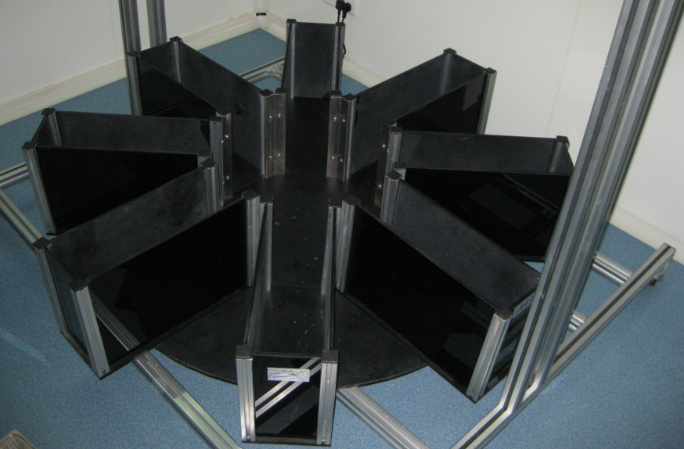
- 八臂迷宫宫体材质采用高级医用有机板制作，接触面不反光，可使用酒精清洗除味
- 可开展小黑鼠、小白鼠以及大鼠等小动物的学习记忆（长期记忆与短期记忆）实验
- 迷宫支架采用工业级铝型材组装，坚固耐用，易于拆卸与移动
- 标配大鼠和小鼠2种规格迷宫宫体，并可共用同一支架，节约实验室占用面积
- 硬件设备通用性高，可接入任何行为学实验分析软件
- 迷宫宫体采用可抽插式设计，便于实验后清洁打扫

四、产品规格
项目 | 参数
高度 | 摄像机距迷宫宫体底面高约2.1米
直径（内径） | 尺寸可定制
颜色 | 内壁为黑色或白色，可特殊要求
信号接口 | USB接口
材质 | 医用有机板  工业铝型材支架

五、分析指标
区域 | 指标
食物臂1 | 停留时间、活动路程、进入次数、潜伏期、平均速度（X轴投影速度）
食物臂2 | 停留时间、活动路程、进入次数、潜伏期、平均速度（X轴投影速度）
参考臂3 | 停留时间、活动路程、进入次数、潜伏期、平均速度（X轴投影速度）
其他臂 | 停留时间、活动路程、进入次数、潜伏期、平均速度（X轴投影速度）
中央区域 | 停留时间、活动路程、进入次数、潜伏期、平均速度（X轴投影速度）

六、实验方法
实验顺序 | 实验方法
适应环境 | 动物适应实验环境1周后，称重，禁食24小时。此后每天训练结束后限制性地给予正常食料（据体重不同，大鼠16-20g，小鼠2-3g），以使体重保持在正常进食大鼠的80%~85%。
批量训练 | 第二天，迷宫各臂及中央区分撒着食物颗粒（每只4~5粒，直径约3~4mm）。然后，同时将4只动物置于迷宫中央（通往各臂的门打开）。让其自由摄食、探究10min。
重复训练 | 第三天，重复第二天的训练。这一过程让动物在没有很强的应激条件下熟悉迷宫环境。
单独训练 | 第四天起，动物单个进行训练：在每个臂靠近外端食盒处各放一颗食粒，让动物自由摄食。食粒吃完或10min后将动物取出。
正式实验  （软件记录） | 第六天以后，随机选4个臂，每个臂放一颗食粒；各臂门关闭，将动物放在迷宫中央；30s后，臂门打开，让动物在迷宫中自由活动并摄取食粒，直到动物吃完所有4个臂的食粒。如经10min食粒仍未吃完，则实验终止。每天训练两次，其间间隔1h以上。
（Xeye）Xmaze动物行为学软件会自动记录以下4个指标：工作记忆错误（working memory errors）参考记忆错误（reference memory errors ）；总的入臂次数；测试时间，即动物吃完所有食粒所花的时间。

上海欣软信息科技有限公司
网站：www.softmaze.com
电话：021-60830374
邮箱：ethan@softmaze.com

